AuditAI Senado: Transparência e Análise
Parlamentar com IA
Andrey Bezerra Virgínio dos Santos¹, Igor Silva Araujo¹,
Julia Vitória Bomfim do Nascimento¹, William Saran dos Santos Junior¹
¹Faculdade de Computação e Informática – Universidade Presbiteriana Mackenzie
São Paulo – SP – Brasil
{10420696, 10428505, 10425604, 10420128}@mackenzista.com.br
(e-mails na ordem dos autores; o prefixo de cada e-mail é o RA do integrante)
Abstract. The Brazilian Federal Senate publishes tens of thousands of floor speeches, but their volume makes it hard to find which senators address a given issue and where the evidence is. This partial paper presents AuditAI Senado, an intelligent agent based on Natural Language Processing, semantic search and retrieval-augmented generation (RAG) that will answer natural-language questions by grouping speeches per senator and citing excerpts as evidence. At this stage, a public dataset with 100,667 speech records (1994–2024) was characterized, revealing quality and authorship-attribution issues, and a base of 558,569 excerpts was built. A lexical probe showed that literal search misses more than half of the speeches on an example topic and suffers from vocabulary drift.
Resumo. O Senado Federal publica dezenas de milhares de pronunciamentos, mas o volume dificulta identificar quais parlamentares abordam um tema e onde estão as evidências. Este artigo parcial apresenta o AuditAI Senado, um agente inteligente baseado em Processamento de Linguagem Natural, busca semântica e geração aumentada por recuperação (RAG) que responderá a perguntas em linguagem natural agrupando discursos por parlamentar e citando trechos como evidência. Nesta etapa, caracterizou-se um dataset público com 100.667 registros (1994–2024), revelando problemas de qualidade e de atribuição de autoria, e construiu-se uma base de 558.569 trechos. Uma sondagem léxica mostrou que a busca literal perde mais da metade dos discursos de um tema-exemplo e sofre com a deriva de vocabulário.

1. Introdução

1.1. Contextualização
A Lei de Acesso à Informação [Brasil 2011] consolidou no Brasil o princípio de que a informação produzida pelo Estado deve ser pública. No Poder Legislativo, isso se traduz na publicação, em portais oficiais, dos pronunciamentos feitos pelos parlamentares. O Senado Federal disponibiliza em seu portal o texto de dezenas de milhares desses discursos, cobrindo três décadas de atividade legislativa. Contudo, acesso não é o mesmo que compreensão: o conjunto de dados utilizado neste projeto reúne mais de cem mil registros e cerca de 107 milhões de palavras atribuídas aos autores dos discursos — volume impossível de ser lido por um cidadão, jornalista ou pesquisador interessado em saber, por exemplo, quais senadores mais se dedicaram a debater violência contra a mulher, meio ambiente ou inteligência artificial, e o que efetivamente disseram.
As ferramentas usuais de consulta dependem da ocorrência literal de palavras. Porém, um mesmo assunto pode ser expresso de muitas formas (“violência doméstica”, “feminicídio”, “Lei Maria da Penha”) e o vocabulário muda ao longo do tempo. O problema tratado neste trabalho é, portanto, o de recuperar e organizar automaticamente, por significado, os discursos parlamentares relacionados a um tema, atribuindo-os corretamente aos seus autores e apresentando as evidências textuais. O projeto insere-se no Objetivo de Desenvolvimento Sustentável 16 — Paz, Justiça e Instituições Eficazes [Organização das Nações Unidas 2015] —, em particular nas metas de instituições transparentes (16.6) e de acesso público à informação (16.10).

1.2. Justificativa
Como os dados são textos em linguagem natural, o problema pertence ao campo do Processamento de Linguagem Natural (PLN). Métodos léxicos, como o BM25 [Robertson and Zaragoza 2009], são eficientes, mas só encontram documentos que compartilham termos com a consulta. Representações vetoriais densas (embeddings) produzidas por modelos baseados em Transformers [Vaswani et al. 2017, Reimers and Gurevych 2019, Wang et al. 2024] aproximam textos pelo significado e permitem a busca semântica. Para produzir respostas legíveis, um modelo de linguagem de grande escala (LLM) pode redigir a resposta; porém, LLMs podem gerar afirmações sem respaldo (“alucinações”) [Ji et al. 2023]. A arquitetura de geração aumentada por recuperação (RAG) [Lewis et al. 2020] mitiga esse risco ao condicionar a resposta aos trechos recuperados, que são exibidos como fonte. Por fim, perguntas como “quais parlamentares mais abordaram X entre 2015 e 2020?” exigem uma sequência de operações (interpretar a intenção, buscar, filtrar, agrupar por parlamentar, selecionar evidências), o que justifica organizar a solução como um agente inteligente [Russell and Norvig 2022] capaz de escolher e encadear ferramentas [Yao et al. 2023]. A solução também distinguirá explicitamente mencionar um tema de assumir uma posição sobre ele, pois a ocorrência de um assunto num discurso não revela, por si só, o posicionamento político do parlamentar.

1.3. Motivação
Do ponto de vista social, a ferramenta reduz o custo de acompanhar a atuação discursiva dos representantes eleitos, apoiando o controle social, o jornalismo de dados e a pesquisa em ciência política — área em que o uso de textos como dados já é consolidado, mas exige validação cuidadosa dos métodos automáticos [Grimmer and Stewart 2013]. Do ponto de vista acadêmico, o projeto permite aplicar, em um corpus real e extenso em português, conceitos centrais da disciplina: PLN, recuperação de informação, modelos de linguagem, RAG e agentes. Do ponto de vista prático, o problema é bem delimitado, os dados são públicos e o resultado — um protótipo que responde com evidências verificáveis — é demonstrável e avaliável.

1.4. Objetivo
O objetivo geral é desenvolver um agente inteligente capaz de responder a perguntas em linguagem natural sobre os temas abordados nos discursos do Senado Federal, identificando os discursos semanticamente relacionados à consulta, agrupando os resultados por parlamentar e apresentando trechos que fundamentem a resposta, com ligação para a fonte oficial. Os objetivos específicos são: (i) caracterizar e preparar a base textual de discursos (1º bimestre); (ii) implementar e comparar estratégias de recuperação léxica (BM25), densa (embeddings) e híbrida; (iii) integrar a recuperação a um agente com LLM em arquitetura RAG, que agrupe resultados por parlamentar e cite evidências; (iv) avaliar a qualidade da recuperação e a fidelidade das respostas; e (v) disponibilizar uma interface web para consulta (itens ii a v no 2º bimestre).

1.5. Contribuições esperadas
Seguindo as dimensões de contribuição definidas na proposta, espera-se: (a) compreensão do problema — formalizar “quem fala sobre o quê” como uma tarefa de recuperação de trechos seguida de agregação por autor; (b) dados — uma base de discursos caracterizada, limpa e segmentada, com os problemas de qualidade documentados (entregue nesta etapa); (c) modelagem, experimentação e avaliação — comparação quantitativa entre recuperação léxica, densa e híbrida sobre um conjunto de perguntas com julgamentos de relevância; (d) aplicação — um protótipo funcional do agente com interface web; (e) explicabilidade — respostas sempre acompanhadas das evidências que as sustentam; (f) reprodutibilidade — código, notebooks e documentação em repositório público; e (g) análise crítica — discussão de vieses, limitações e riscos do uso de IA na análise de conteúdo político.

2. Fundamentação Teórica

2.1. Processamento de Linguagem Natural e recuperação de informação
O PLN estuda métodos computacionais para analisar e gerar linguagem humana [Jurafsky and Martin 2025]. Em recuperação de informação, o modelo clássico representa documentos como “sacos de palavras” ponderados, por exemplo pelo TF-IDF, que valoriza termos frequentes no documento e raros na coleção [Manning et al. 2008]. O BM25 refina essa ideia com saturação da frequência do termo e normalização pelo tamanho do documento, sendo até hoje uma linha de base forte [Robertson and Zaragoza 2009]. A principal limitação desses métodos é o descasamento de vocabulário: documentos relevantes que não usam as palavras da consulta não são encontrados. A avaliação costuma usar métricas de ranqueamento como Recall@k, MRR (Mean Reciprocal Rank) e nDCG (normalized Discounted Cumulative Gain) [Manning et al. 2008].

2.2. Embeddings e busca semântica
A arquitetura Transformer, baseada em mecanismos de atenção [Vaswani et al. 2017], deu origem a modelos de linguagem pré-treinados que produzem representações contextuais do texto, inclusive para o português, como o BERTimbau [Souza et al. 2020]. Para comparar sentenças e parágrafos de forma eficiente, o Sentence-BERT [Reimers and Gurevych 2019] treina redes siamesas que mapeiam cada texto para um vetor de dimensão fixa, de modo que textos com significado próximo fiquem próximos no espaço vetorial (medido, por exemplo, pela similaridade do cosseno). Modelos multilíngues treinados por aprendizado contrastivo, como a família multilingual-E5 [Wang et al. 2024], estendem essa capacidade a dezenas de idiomas. Na recuperação densa [Karpukhin et al. 2020], consulta e documentos são codificados como vetores e a busca retorna os vizinhos mais próximos da consulta em um índice vetorial. Como esses modelos têm limite de entrada (tipicamente 512 tokens), documentos longos são divididos em trechos (chunks).

2.3. Modelos de linguagem e geração aumentada por recuperação
LLMs geram texto fluente, mas seu conhecimento é limitado aos dados de treinamento e podem produzir conteúdo não fundamentado [Ji et al. 2023]. A abordagem RAG [Lewis et al. 2020] combina um recuperador, que seleciona trechos relevantes de uma base externa, e um gerador, que redige a resposta condicionada a esses trechos. Além de reduzir alucinações, a RAG torna a resposta auditável, pois as fontes utilizadas podem ser exibidas ao usuário — requisito central em um sistema de transparência.

2.4. Agentes inteligentes
Um agente é uma entidade que percebe seu ambiente e age sobre ele para atingir objetivos [Russell and Norvig 2022]. Agentes baseados em LLM usam o modelo para decidir quais ações (ferramentas) executar; o padrão ReAct [Yao et al. 2023] intercala passos de raciocínio e de ação, observando o resultado de cada ação antes de decidir a próxima. No AuditAI Senado, o ambiente é a base de discursos, as percepções são a pergunta do usuário e os resultados das ferramentas, e as ações são operações como busca temática, aplicação de filtros (período, partido), agrupamento por parlamentar e recuperação de evidências.

2.5. Trabalhos relacionados
[Moreira 2020] analisou mais de 127 mil pronunciamentos da Câmara dos Deputados (1999–2014) com um modelo de agenda expressa (um modelo de tópicos) e mostrou que a ênfase temática dos deputados não é explicada principalmente pela dinâmica governo–oposição, mas por fatores como ideologia, gênero e popularidade. O trabalho evidencia o valor dos discursos como dado sobre a agenda parlamentar, mas produz análises agregadas, não respostas a perguntas com evidências.
[Soriano et al. 2026] mapearam 453.280 discursos da Câmara (2003–2025) combinando estilometria, modelagem de tópicos com BERTopic sobre embeddings multilíngues, agregação temática assistida por LLM e agrupamento semântico (UMAP e HDBSCAN), identificando 49 agrupamentos discursivos que atravessam fronteiras partidárias e mostrando a reatividade da agenda a crises. O estudo confirma que embeddings capturam bem temas em discursos políticos em português, mas tem caráter exploratório e não supervisionado.
[Vitório et al. 2022] propuseram o Ulysses-RFSQ, que adiciona ao BM25 um bônus de relevance feedback derivado de consultas semelhantes, em uma base de solicitações legislativas da Câmara dos Deputados, elevando o Recall@20 do BM25 em quase 3%. O trabalho mostra que o BM25 é uma linha de base competitiva em textos legislativos em português.
[Sivakumar and Meenakshi 2026] construíram um sistema RAG de perguntas e respostas sobre 3.500 documentos do Parlamento indiano (Lok Sabha, 2021–2024), com o modelo all-MiniLM-L6-v2, índice FAISS, trechos de 256 a 512 tokens com 15% de sobreposição e recuperação dos 3 trechos mais similares. A acurácia factual subiu de 80% (gerador sem recuperação) para 94% com RAG; entre as principais causas de erro estavam o raciocínio em múltiplas etapas e o contexto recuperado incompleto — o que reforça a importância de avaliar a recuperação separadamente.
[da Cunha et al. 2026] avaliaram de ponta a ponta um sistema RAG para documentos hospitalares em português, com o modelo multilingual-E5-small, trechos de cerca de 100 tokens, fusão de rankings por Reciprocal Rank Fusion (RRF) e comparação de geradores. O sistema obteve MRR de 0,786 e nDCG@10 de 0,816 em 192 pares de pergunta–resposta, com validação por especialistas.
A Tabela 1 sintetiza os trabalhos e as decisões que eles fundamentam neste projeto. Nenhum deles trata do Senado Federal com respostas que agregam resultados por parlamentar e apresentam as evidências; os trabalhos sobre discursos são descritivos, e os sistemas RAG respondem a perguntas factuais pontuais. Além disso, nenhum discute a atribuição de autoria por papel de fala — aspecto que, como mostra a Seção 3.3, afeta cerca de 18% das palavras do corpus usado aqui.
Tabela 1. Síntese dos trabalhos relacionados e decisões adotadas no AuditAI Senado.
Trabalho | Dados | Técnica e resultado | Decisão adotada
Moreira (2020) | 127 mil discursos, Câmara, 1999–2014 | Modelo de tópicos; ênfase temática ligada a ideologia, gênero, popularidade | Discursos como evidência da agenda; análise por parlamentar
Soriano et al. (2026) | 453 mil discursos, Câmara, 2003–2025 | BERTopic, embeddings, HDBSCAN; 49 agrupamentos | Uso de embeddings multilíngues para temas em português
Vitório et al. (2022) | Solicitações legislativas, Câmara | BM25 + relevance feedback; +3% Recall@20 | BM25 como linha de base léxica
Sivakumar e Meenakshi (2026) | 3.500 docs., Lok Sabha | RAG (MiniLM + FAISS); acurácia 80%→94% | Trechos com sobreposição; avaliar a recuperação
da Cunha et al. (2026) | Docs. hospitalares em português | RAG (E5 + RRF); MRR 0,786, nDCG@10 0,816 | E5 multilíngue, fusão híbrida (RRF), MRR/nDCG

3. Metodologia e Resultados Esperados

3.1. Abordagem, etapas e resultados esperados
A solução segue o pipeline da Figura 1, organizado em sete etapas. As etapas E1 a E3 correspondem ao 1º bimestre e foram concluídas (Seções 3.2 a 4); as etapas E4 a E7 serão desenvolvidas no 2º bimestre.
• E1 – Aquisição e caracterização: obtenção do dataset e documentação de sua origem, estrutura e licença.
• E2 – Análise exploratória: cobertura temporal, qualidade, distribuições e sondagem léxica dos temas-exemplo.
• E3 – Preparação: limpeza, filtros de qualidade e segmentação do texto autoral em trechos com metadados.
• E4 – Indexação: índice léxico BM25 e índice vetorial com embeddings de um modelo multilíngue (candidato principal: multilingual-E5 [Wang et al. 2024]).
• E5 – Agente: um LLM interpreta a pergunta (tema, período, partido, tipo de pergunta) e aciona as ferramentas buscar_trechos, filtrar, agrupar_por_parlamentar e obter_evidências; a resposta final é gerada em arquitetura RAG, usando apenas os trechos recuperados e citando-os.
• E6 – Interface: aplicação web que exibe a resposta, o ranking de parlamentares (contagem e proporção de discursos) e os trechos com ligação para a página oficial.
• E7 – Avaliação: protocolo descrito a seguir.
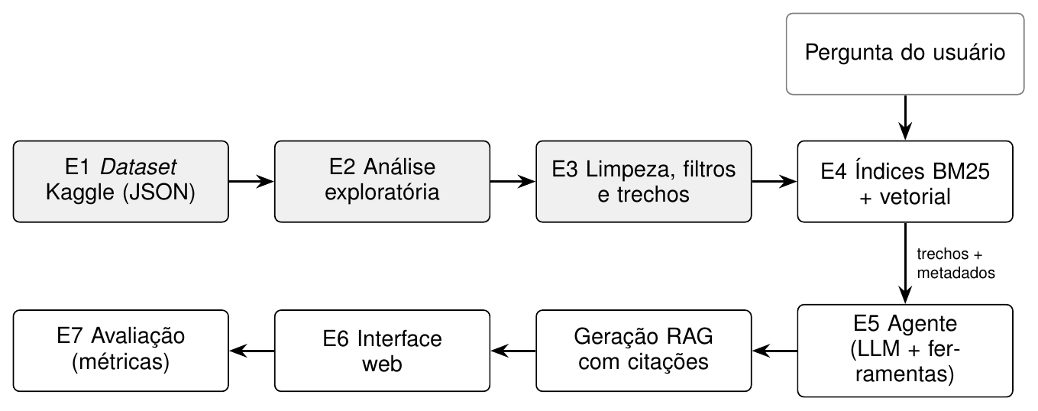
Figura 1. Pipeline do AuditAI Senado. Etapas em cinza: concluídas no 1º bimestre.
Protocolo de avaliação (E7). Será montado um conjunto de 20 a 30 perguntas temáticas (incluindo os temas da Tabela 3). Para cada pergunta, os trechos mais bem ranqueados por BM25, busca densa e busca híbrida (RRF) serão reunidos e julgados como relevantes ou não por pelo menos dois integrantes, com discussão dos casos de discordância. A recuperação será comparada por Recall@k, MRR e nDCG@10, seguindo [da Cunha et al. 2026] e [Vitório et al. 2022]; as respostas geradas serão verificadas quanto à fidelidade (toda afirmação deve estar sustentada por um trecho citado) e à correção das citações. A tabela de contagens léxicas obtida nesta etapa (Tabela 6) servirá como linha de base.
Resultados esperados. Espera-se que a busca semântica ou híbrida supere a léxica em revocação para temas com vocabulário variado, que as respostas do agente apresentem apenas afirmações sustentadas por evidências e que o protótipo permita, em poucos segundos, obter a lista de parlamentares que mais abordaram um tema, com contagem, proporção e trechos verificáveis.

3.2. Dataset: origem, conteúdo e licença
Utiliza-se o conjunto público Brazilian Senate Speeches [LicoLabres 2024], disponível no Kaggle sob licença CC BY-NC-SA 4.0 (uso não comercial, com atribuição). Segundo o autor, os textos foram coletados do portal do Senado a partir das URLs fornecidas pela API de dados abertos, com raspagem de mais de 100 mil páginas. Foi usada a versão LITE (fsdb_lite.json, 934,9 MB), além de dois arquivos auxiliares: partidos.json (656 senadores e respectivo partido) e externos.json (1.292 nomes de oradores que não seriam senadores). A estrutura de cada registro é apresentada na Tabela 2. Um aspecto decisivo é que o texto é separado por papel de fala: somente o texto Autoral pertence ao autor do pronunciamento.
Tabela 2. Estrutura de um registro do arquivo fsdb_lite.json.
Campo | Conteúdo
chave do registro | código do pronunciamento no portal do Senado
URL, Data | endereço da página oficial e data do discurso
Autor | código, nome simplificado (minúsculas, sem acentos) e partido na data
Texto.Autoral | parágrafos falados pelo autor do pronunciamento
Texto.Apartes | intervenções de outros senadores durante o discurso
Texto.Presidencial | falas de quem preside a sessão
Texto.Externos | falas de não-senadores (ministros, convidados)

Os dados foram lidos em streaming (biblioteca ijson), em lotes, para evitar carregar o JSON inteiro em memória. Não foi aplicada anonimização: os registros são atos públicos de agentes públicos no exercício do mandato, divulgados oficialmente em cumprimento à LAI [Brasil 2011]. Ainda assim, adotou-se a minimização de dados: as falas de terceiros (Externos) não são indexadas (ver Seção 4.1).

3.3. Análise exploratória
A análise, reproduzível no notebook do repositório, produziu os seguintes achados.
Cobertura temporal. O dataset contém 100.667 registros de 486 parlamentares. Embora a descrição mencione o período 1988–2024, a cobertura efetiva vai de 1994 a 7 de março de 2024 (Figura 2): há apenas um registro de 1980 e um de 1988 (datas atípicas), e 1994 (414 registros) e 2024 (258) são anos parciais. Nos anos completos, a média é de 3.448 discursos por ano, com máximo em 2005 (5.375) e mínimo em 2020 (849), ano das sessões remotas da pandemia. Vários anos de eleições gerais (1998, 2002, 2010, 2014, 2018) estão entre os de menor produção. Assim, contagens temporais de menções precisarão ser normalizadas pelo volume anual.
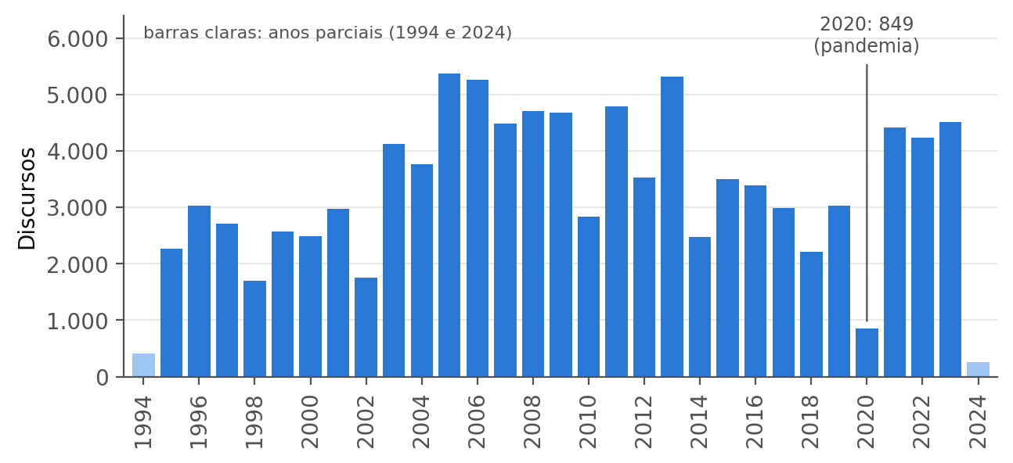
Figura 2. Número de discursos por ano no dataset.
Registros sem texto autoral. 9.979 registros (9,9%) não possuem texto autoral; em 67,5% deles há falas classificadas como Presidencial, ou seja, o parlamentar presidia a sessão. Esses registros não podem ser atribuídos como discurso do parlamentar e foram excluídos da base de busca.
Composição por papel de fala. Do total de palavras, 81,9% são autorais, 14,2% são apartes, 3,1% são falas da Presidência e 0,8% de oradores externos; 25,9% dos registros contêm apartes. Indexar o texto completo atribuiria ao autor cerca de 18% de palavras ditas por outras pessoas — um erro de atribuição inaceitável num sistema de transparência. Por isso apenas o texto autoral é utilizado.
Autores e a lista de externos. Ao testar o filtro sugerido pelo autor do dataset, verificou-se que 629 registros, de 35 autores, seriam removidos por constarem em externos.json; a inspeção mostrou tratar-se de parlamentares que exerceram mandato no Senado (vários suplentes). Como o campo Autor vem do registro oficial, a lista não foi usada como filtro. Também foram encontrados 380 textos autorais idênticos sob códigos distintos. Os identificadores são consistentes: cada código de autor corresponde a um único nome.
Concentração. Entre os 481 autores com texto autoral, a mediana é de 81 discursos por autor, mas os 10% mais ativos (49 senadores) respondem por 47,3% dos discursos. Um ranking por contagem absoluta tenderia, portanto, a favorecer quem mais discursa em geral.
Partidos. Há 61 rótulos de partido, reduzidos a 42 após corrigir apenas variações de grafia (espaços, “PC DO B”/“PCdoB”, “PODE”/“PODEMOS”). Renomeações históricas (PMDB→MDB, PFL→DEM→UNIÃO etc.) foram mantidas, pois o campo registra o partido na data do discurso.
Tamanho dos discursos. A distribuição do número de palavras autorais é assimétrica (Figura 3): mediana de 978, quartis de 442 e 1.649 e máximo de 29.586 palavras. A cauda curta é dominada por manifestações procedimentais (“o partido orienta o voto sim”), enquanto discursos longos excedem o limite de entrada dos modelos de embeddings — o que motiva a segmentação em trechos. Os termos mais frequentes, mesmo após remover stopwords, são de tratamento e procedimento (presidente, senador, governo), indicando que representações por frequência de palavras tendem a capturar o “ritual” parlamentar e não o tema.
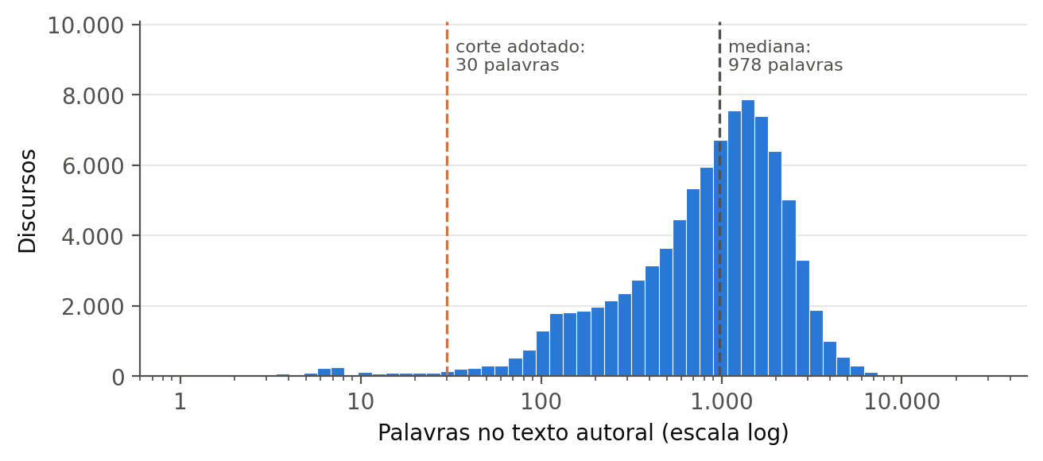
Figura 3. Distribuição do número de palavras do texto autoral (escala logarítmica).
Sondagem temática léxica. Para os temas citados na proposta, comparou-se a busca pela expressão exata com a busca por um conjunto de termos relacionados definido pelo grupo, em texto minúsculo e sem acentos (Tabela 3). Para violência contra a mulher, a expressão exata encontra 815 discursos, contra 1.708 com os termos relacionados (+109,6%): a busca literal perde mais da metade dos discursos. Em temas amplos, como educação e saúde, os termos aparecem em cerca de 30% a 35% de todo o corpus, muitas vezes de passagem, de modo que a simples ocorrência não indica que o discurso trate do tema. “Inteligência artificial” é raro (75 discursos).
Tabela 3. Discursos encontrados por busca léxica, por tema (base de 90.688 discursos com texto autoral).
Tema | Expressão exata | Termos relacionados | Acréscimo | % do corpus
Violência contra a mulher | 815 | 1.708 | +109,6% | 1,9%
Meio ambiente | 7.221 | 9.379 | +29,9% | 10,3%
Inteligência artificial | 75 | 75 | 0,0% | 0,1%
Educação | 21.240 | 31.626 | +48,9% | 34,9%
Saúde | 23.451 | 26.729 | +14,0% | 29,5%

A Figura 4 mostra a deriva de vocabulário: “feminicídio” é praticamente ausente até 2012, cresce a partir de 2013 — período de tramitação do projeto que resultou na Lei 13.104/2015 — e supera a expressão genérica em 2020 e 2023; “inteligência artificial” passa de 0,20% dos discursos em 2018 para 0,76% em 2023 (o pico de 2020 decorre, em parte, do pequeno número de discursos naquele ano). Uma busca com vocabulário fixo fica, portanto, defasada ao longo de três décadas, o que reforça a necessidade de recuperação por significado.
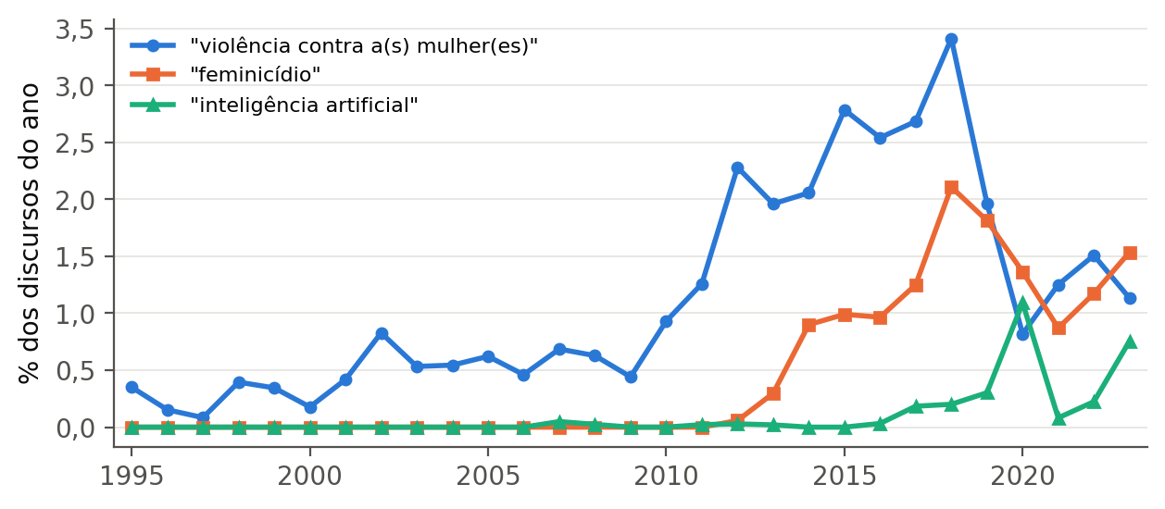
Figura 4. Percentual anual de discursos que mencionam cada expressão (1995–2023).

3.4. Preparação dos dados
A preparação, implementada nos módulos carregamento.py e preparacao.py, teve quatro passos. (1) Limpeza: normalização Unicode (NFC), remoção de rótulos de orador e de cabeçalhos que sobraram da página (“O SR. FULANO (PARTIDO – UF) –”, “Sem revisão do orador”) e de anotações taquigráficas, e normalização de espaços; 1.242 textos foram alterados. Acentos e stopwords foram preservados no texto destinado aos embeddings, pois os modelos de linguagem utilizam essa informação; a versão minúscula e sem acentos é usada apenas na busca léxica. (2) Normalização de siglas partidárias, conforme descrito na Seção 3.3. (3) Filtros de qualidade (Tabela 4): remoção de registros sem texto autoral, de textos duplicados (por hash MD5) e de discursos com menos de 30 palavras, limiar definido por inspeção manual da cauda curta. Os dois registros com datas atípicas não tinham texto autoral e foram eliminados no primeiro filtro. (4) Segmentação: cada texto autoral foi dividido em trechos de até 250 palavras formados por sentenças inteiras, com sobreposição de até 50 palavras entre trechos vizinhos. A faixa é compatível com os trabalhos relacionados (100 a 512 tokens, 15% a 20% de sobreposição) e tende a respeitar o limite de 512 tokens de modelos como o multilingual-E5; a contagem exata em tokens será verificada na E4 com o tokenizer do modelo escolhido. Cada trecho herda código, data, autor, partido e URL do discurso, o que permite agrupar resultados por parlamentar e citar a fonte.
Tabela 4. Efeito dos filtros de qualidade sobre a base.
Etapa | Removidos | Restantes
Registros originais | – | 100.667
Sem texto autoral | 9.979 | 90.688
Texto autoral duplicado | 385 | 90.303
Menos de 30 palavras (procedimentais) | 1.286 | 89.017

A base final contém 89.017 discursos de 481 parlamentares (03/01/1994 a 07/03/2024), segmentados em 558.569 trechos, com mediana de 5 trechos por discurso e de 235 palavras por trecho; 14,1% dos discursos cabem em um único trecho.

4. Resultados Parciais

4.1. Aspectos éticos e responsabilidade no uso da IA
Uma ferramenta que associa parlamentares a temas tem impacto potencial sobre a reputação de pessoas públicas e sobre o debate político. Os riscos identificados a partir dos dados e das técnicas escolhidas, bem como as medidas adotadas ou planejadas, estão na Tabela 5, alinhadas aos princípios de transparência, responsabilização e supervisão humana da recomendação da UNESCO sobre ética da IA [UNESCO 2021].
Tabela 5. Riscos éticos do AuditAI Senado e medidas de mitigação.
Risco | Onde aparece no projeto | Mitigação
Atribuição indevida de falas | 18% das palavras de um registro são de outros oradores | Indexar só o texto autoral (adotado)
Confundir menção com posição | Um discurso pode citar um tema para defendê-lo ou criticá-lo | Não inferir posicionamento; exibir o trecho e aviso explícito na interface
Viés de volume e de cobertura | 10% mais ativos concentram 47,3% dos discursos; 9,9% dos registros sem texto; 2020 atípico | Mostrar contagem e proporção; declarar lacunas e período coberto
Alucinação do LLM | Geração de respostas na etapa RAG | Responder só com trechos recuperados, citar a fonte, responder “não encontrado” quando não houver evidência
Viés dos modelos e do texto | Transcrições antigas com erros de grafia; vieses de embeddings e LLMs | Avaliação por tema e período; análise de erros na N2
Uso político seletivo | Recortes podem ser usados fora de contexto | Ligação para o discurso completo; sem notas ou “pontuações” de parlamentares
Privacidade | Falas de cidadãos convidados (Externos) | Minimização: falas de terceiros não indexadas; licença não comercial respeitada

Quanto à privacidade, os dados são públicos e referem-se a atos oficiais; a LGPD admite o tratamento de dados de acesso público desde que respeitados a finalidade, a boa-fé e o interesse público que justificaram sua disponibilização [Brasil 2018]. O propósito do projeto — facilitar o controle social — é coerente com essa finalidade. A responsabilidade pelas decisões de projeto é do grupo: código, dados derivados, parâmetros e limitações ficam documentados no repositório, e o sistema será apresentado como ferramenta de apoio à consulta, sempre sujeita à verificação humana das fontes.

4.2. Resultados parciais obtidos
As etapas previstas para o 1º bimestre (E1 a E3) foram concluídas e produziram: (i) a caracterização do dataset, que corrigiu o período declarado na proposta (1994–2024) e revelou problemas de qualidade não documentados pelo autor dos dados — registros sem texto autoral, falas de terceiros misturadas aos registros, duplicatas, datas atípicas, variações de grafia de partidos e a inadequação da lista de externos como filtro; (ii) evidências quantitativas de que a busca literal é insuficiente (perda de mais da metade dos discursos do tema-exemplo e deriva de vocabulário ao longo do tempo), que sustentam a escolha da busca semântica; (iii) uma base de 558.569 trechos com metadados, pronta para a indexação da etapa E4; e (iv) uma linha de base léxica para a pergunta-exemplo da proposta.
A Tabela 6 mostra essa linha de base: os parlamentares com mais discursos que contêm termos relacionados a violência contra a mulher (1.708 discursos de 211 autores). A coluna de proporção altera a leitura: parlamentares com menos discursos no total dedicaram ao tema uma fração muito maior de sua atuação. Esse é o tipo de resposta que o agente deverá fornecer — agora com recuperação semântica, descarte de menções de passagem e exibição dos trechos. Os resultados são contagens de menções e não indicam posicionamento.
Tabela 6. Linha de base léxica: parlamentares com mais discursos que mencionam termos de violência contra a mulher (nomes conforme o campo NomeSimples, sem acentos).
Parlamentar | Discursos com menção | Total de discursos | Proporção
Paulo Paim | 193 | 3.055 | 6,3%
Vanessa Grazziotin | 96 | 1.068 | 9,0%
Angela Portela | 83 | 628 | 13,2%
Serys Slhessarenko | 64 | 476 | 13,4%
Ana Rita | 56 | 176 | 31,8%

Limitações observadas. A cobertura depende da raspagem feita pelo autor do dataset; registros de parlamentares presidindo sessões ficam fora da base; transcrições antigas contêm erros de grafia e trechos sem acentuação, o que pode reduzir a revocação para períodos mais antigos; e a lista de termos relacionados da sondagem léxica reflete escolhas do grupo, servindo como indício, não como verdade de referência.

4.3. Repositório GitHub
Todo o material está disponível publicamente em https://github.com/igorsa-hub/auditai-senado: o artigo (PDF e fonte LaTeX), a descrição do dataset com instruções de obtenção e amostras dos dados preparados, o notebook executado da análise exploratória e da preparação, os módulos Python (src/) com cabeçalho de identificação e histórico de alterações, as figuras, as tabelas e as métricas geradas.

Referências
Brasil (2011). Lei n.º 12.527, de 18 de novembro de 2011 (Lei de Acesso à Informação). Diário Oficial da União, Brasília, DF.
Brasil (2018). Lei n.º 13.709, de 14 de agosto de 2018 (Lei Geral de Proteção de Dados Pessoais – LGPD). Diário Oficial da União, Brasília, DF.
da Cunha, M. V., Silveira, M. R., Sperb, C. B., Santana, B. S., Freitas, L. A., and Corrêa, U. B. (2026). Avaliação end-to-end de um sistema RAG para documentos hospitalares em português. In Proceedings of the 17th International Conference on Computational Processing of Portuguese (PROPOR 2026), volume 1, pages 749–758.
Grimmer, J. and Stewart, B. M. (2013). Text as data: The promise and pitfalls of automatic content analysis methods for political texts. Political Analysis, 21(3):267–297.
Ji, Z., Lee, N., Frieske, R., Yu, T., Su, D., Xu, Y., Ishii, E., Bang, Y. J., Madotto, A., and Fung, P. (2023). Survey of hallucination in natural language generation. ACM Computing Surveys, 55(12):1–38.
Jurafsky, D. and Martin, J. H. (2025). Speech and Language Processing. Stanford University, 3rd edition. Rascunho online. Disponível em: https://web.stanford.edu/~jurafsky/slp3/.
Karpukhin, V., Oguz, B., Min, S., Lewis, P., Wu, L., Edunov, S., Chen, D., and Yih, W.-t. (2020). Dense passage retrieval for open-domain question answering. In Proceedings of the 2020 Conference on Empirical Methods in Natural Language Processing (EMNLP), pages 6769–6781.
Lewis, P., Perez, E., Piktus, A., Petroni, F., Karpukhin, V., Goyal, N., Küttler, H., Lewis, M., Yih, W.-t., Rocktäschel, T., Riedel, S., and Kiela, D. (2020). Retrieval-augmented generation for knowledge-intensive NLP tasks. In Advances in Neural Information Processing Systems 33 (NeurIPS 2020), pages 9459–9474.
LicoLabres (2024). Brazilian Senate Speeches. Conjunto de dados, Kaggle. Licença CC BY-NC-SA 4.0. Disponível em: https://www.kaggle.com/datasets/licolabres/brazilian-senate-speeches-lite. Acesso em: 25 set. 2026.
Manning, C. D., Raghavan, P., and Schütze, H. (2008). Introduction to Information Retrieval. Cambridge University Press, Cambridge.
Moreira, D. C. (2020). Com a palavra os nobres deputados: Ênfase temática dos discursos dos parlamentares brasileiros. Dados – Revista de Ciências Sociais, 63(1):e20180176. DOI: 10.1590/001152582020204.
Organização das Nações Unidas (2015). Transformando nosso mundo: a Agenda 2030 para o desenvolvimento sustentável. Resolução A/RES/70/1. Disponível em: https://odsbrasil.gov.br/.
Reimers, N. and Gurevych, I. (2019). Sentence-BERT: Sentence embeddings using siamese BERT-networks. In Proceedings of the 2019 Conference on Empirical Methods in Natural Language Processing (EMNLP-IJCNLP), pages 3982–3992.
Robertson, S. and Zaragoza, H. (2009). The probabilistic relevance framework: BM25 and beyond. Foundations and Trends in Information Retrieval, 3(4):333–389.
Russell, S. and Norvig, P. (2022). Inteligência Artificial: uma abordagem moderna. GEN LTC, Rio de Janeiro, 4th edition.
Sivakumar, S. and Meenakshi, S. P. (2026). Resource-efficient retrieval-augmented question answering for the Indian Lok Sabha dataset. Frontiers in Artificial Intelligence, 9:1798021. DOI: 10.3389/frai.2026.1798021.
Soriano, F., Mello, V. F., Rigueira, P. B., Pappa, G. L., Meira Jr., W., Couto da Silva, A. P., and Almeida, J. M. (2026). Mapping the political discourse in the Brazilian Chamber of Deputies: A multi-faceted computational approach. In Proceedings of the International AAAI Conference on Web and Social Media (ICWSM), volume 20, pages 2205–2219. DOI: 10.1609/icwsm.v20i1.42745.
Souza, F., Nogueira, R., and Lotufo, R. (2020). BERTimbau: Pretrained BERT models for Brazilian Portuguese. In Intelligent Systems. BRACIS 2020. Lecture Notes in Computer Science, vol. 12319, pages 403–417. Springer.
UNESCO (2021). Recommendation on the ethics of artificial intelligence. Paris: UNESCO.
Vaswani, A., Shazeer, N., Parmar, N., Uszkoreit, J., Jones, L., Gomez, A. N., Łukasz Kaiser, and Polosukhin, I. (2017). Attention is all you need. In Advances in Neural Information Processing Systems 30 (NeurIPS 2017), pages 5998–6008.
Vitório, D., Souza, E., Martins, L., da Silva, N. F. F., de Carvalho, A. C. P. L. F., and Oliveira, A. L. I. (2022). Ulysses-RFSQ: A novel method to improve legal information retrieval based on relevance feedback. In Intelligent Systems. BRACIS 2022. Lecture Notes in Computer Science, vol. 13653, pages 77–91. Springer.
Wang, L., Yang, N., Huang, X., Yang, L., Majumder, R., and Wei, F. (2024). Multilingual E5 text embeddings: A technical report. arXiv:2402.05672.
Yao, S., Zhao, J., Yu, D., Du, N., Shafran, I., Narasimhan, K., and Cao, Y. (2023). ReAct: Synergizing reasoning and acting in language models. In International Conference on Learning Representations (ICLR 2023).

